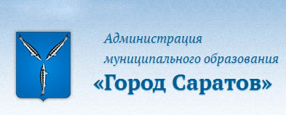 |  | 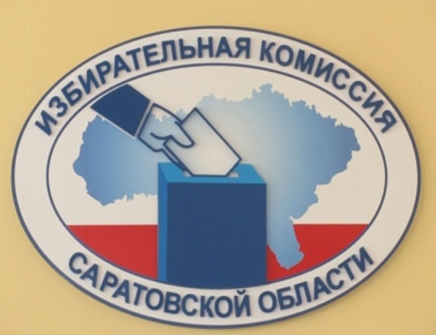

ПАМЯТКА АНТИТЕРРОРИСТИЧЕСКОЙ БЕЗОПАСНОСТИ

Уважаемые жители и гости города Саратова!

18 марта 2018 года на всей территории России пройдёт мероприятие, которое определит развитие нашей страны на ближайшие несколько лет – выборы Президента Российской Федерации. Учитывая высокую социально-политическую значимость данного мероприятия, а также, что в этот день страна будет праздновать четвертую годовщину подписания указа о присоединении Крыма к РФ, что может вызвать недовольство и спровоцировать негативные действия радикально настроенных лиц, администрация муниципального образования «Город Саратов» напоминает о неукоснительном соблюдении гражданами мер антитеррористической безопасности.
Во время проведения мероприятий с массовым пребыванием людей будьте внимательны и осторожны:
- старайтесь держаться в стороне от скопления групп людей, в первую очередь в местах несанкционированных протестных акций;
- обращайте внимание на подозрительных людей, ведущих себя либо чрезмерно осторожно, либо наоборот – привлекая к себе излишнее внимание;
- сторонитесь и фиксируйте регистрационные номера транспортных средств, припаркованных с явными нарушениями правил дорожного движения, старайтесь запоминать приметы лиц, производящих погрузку и выгрузку из этих автомобилей грузов в мешках, ящиках, коробках, упаковках и т.п.;
- в случае возникновения беспорядков при проведении общественных мероприятий, не поддавайтесь панике, спокойно покиньте место происшествия;
- если вдруг началась активизация сил безопасности и правоохранительных органов, ни в коем случае не проявляйте любопытства, идите в противоположную сторону, но не бегом, чтобы Вас не приняли за нарушителя, при этом беспрекословно выполняйте требования сотрудников полиции;
- при взрыве или начале стрельбы немедленно падайте на землю, лучше под прикрытие (бордюр, торговую палатку, машину и т.п.), для большей безопасности накройте голову руками, и при первой же возможности покиньте место происшествия, не создавая при этом «давку»;
- в случае попытки какого-либо транспортного средства прорваться через ограждение места проведения мероприятия и возникновении опасности его наезда на людей, немедленно подайте сигнал об опасности окружающим, примите возможные меры, чтобы минимизировать количество пострадавших, особенно детей и пожилых людей, и ни в коем случае не приближайтесь к нему после остановки.
Ни в коем случае не прикасайтесь к бесхозным вещам (на улице, в подъезде, магазине, торговом центре, кафе, кинотеатре, общественном транспорте и т.д.):
- не пытайтесь заглянуть в них и проверить содержимое, не трогайте, не вскрывайте, не пинайте ногами – в ней может находиться взрывное устройство,
- зафиксируйте место и время её обнаружения,
- привлеките внимание находящихся поблизости сотрудников полиции, охраны и обычных граждан, постарайтесь сделать так, чтобы прохожие отошли как можно дальше,
- дождитесь прибытия оперативной группы, помните, вы являетесь важным свидетелем.

О всех подозрительных предметах, людях и происшествиях немедленно сообщите в Единую дежурную диспетчерскую службу муниципального образования «Город Саратов» по телефону 23-67-66, дежурную часть УМВД России по г.Саратову по телефону 74-70-15, дежурную часть УФСБ России по Саратовской области по телефону 37-30-01, либо позвоните 01, 02, 112.

ПОМНИТЕ!
соблюдение указанных правил поможет сохранить жизнь и здоровье вам и вашим близким!

